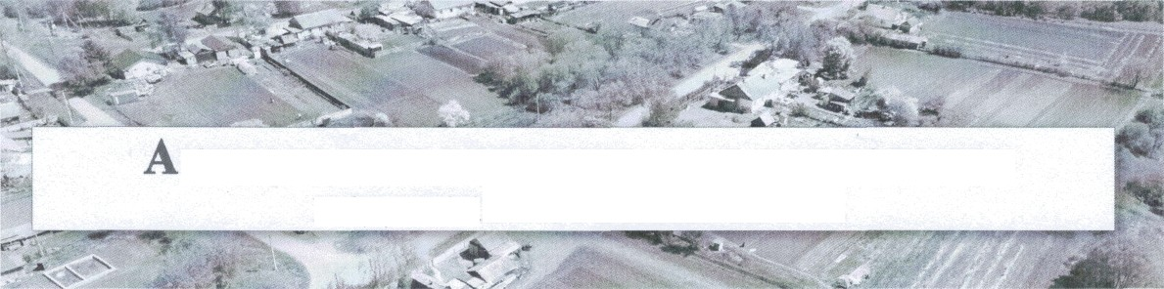

Актуальные вопросы для владельцев
недвижимости в 2023 г.

- ЗЕМЕЛЬНЫЕ УЧАСТКИ БЕЗ ГРАНИЦ. НЕОБХОДИМО МЕЖЕВАВИЕ.
Земельный участок — это объект недвижимого имущества, владение, пользование и распоряжение которым регулируется земельным законодательством.
Местоположение и границы земельного участка являются одними из основных сведений об объекте недвижимости.
Наличие забора или иного ограждения не является подтверждением того, что земельный участок имеет должным образом установленные границы.
В cлyчae, если в сведениях из Единого Государственного Реестра Недвижимости (ЕГРН) отсутствуют координаты и схема границ
земельного участка, статус объекта «Ранее учтенный», то для таких земельных участков необходимо проводить межевание. Текущий 2023 год возлагает на правообладателей недвижимости ответственность по приведению в соответствие своих правоустанавливающих документов.
Так, в соответствии с Федеральным Законом № 218 от l3.07.2015 «О государственной регистрации недвижимости», с 01.01.2024 без точных границ объектов недвижимости нельзя будет совершать действия — продавать, дарить, вносить в залог, передавать в наследство, и решать иныe гражданско-правовые вопросы.
- MACCOBЫE КАДАСТРОВЫЕ РАБОТЬI В ПОМОЩЬ ІІРАВООБЛАДАТЕЛЯМ
В помощь правообладателям, для решения большого объема вопросов по земле, Министерство имущественных и земельных отношений Приморского края проводит административные мероприятия по проведению массовых кадастровых работ.
Цель мероприятий — организовать массовость проведения кадастровых работ по межеванию земельных участков для
установления и постановки на государственный кадастровый учет уточненных границ на льготных условиях. (Возможный
размер скидки – до 35% от сметной стоимости).
Снижение стоимости работ возможно за cчёт централизованного сбора заявок и последовательного их исполнения в одном поселении (10%), в пределах одной улицы (18%) и самый оптимальный вариант — в пределах соседних смежных участках (35%). Оптимальный вариант в большей мере позволяет снизить затраты на производство кадастровых работ, одновременно согласовывать с соседями прохождение oбщих смежных границ земельных участков и решить возможные спорные вопросы.
В реализации мероприятий принимает участие Администрация Партизанского муниципального района, а также изъявившие желание кадастровые инженеры, члены Ассоциации «Саморегулируемая организация кадастровых инженеров».

3. СБОР ЗАЯВОК, ПОРЯДОК ВЫПОЛНЕНИЯ КАДАСТРОВЫХ РАБОТ
Граждане, правообладатели земельных участков, обращаются в администрацию своего сельского поселения по адресу:
- с. Екатериновка, ул. Советская, 6а. Тел. 8 (42365) 29-1-48;
При себе необходимо иметь правоустанавливающие документы на землю и CHИJIC. На месте заполняется заявка-задание.
Работник администрации формирует заявки:
по группам — в пределах одного поселения;
по уровню — в пределах одной улицы и в пределах соседних смежных участков.
Заявки-задания передаются исполнителю работ (кадастровым инженерам).
Далее, исполнитель, на основании сведений из ЕГРН, совместно с заявителями (по телефону) планирует дату п время проведения работ на участках. При полном понимании объемов работ составляется договор на кадастровые работы в определённые сроки. По завершению работ исполнитель извещает заказчика о готовности документов. Постановка на кадастровый учет производится заказчиком через МФЦ.

4. ИНЫЕ КАДАСТРОВО-ИМУІЦЕСТВЕННЬІЕ ВОІІРОСЫ НА TEPPИTOPИИ ПАРТИЗАНСКОГО МУНИЦИПАЛЬНОГО РАЙОНА.
Блокированная жилая застройка.
На территории сельских поселений существуют двухквартирные дома, под которыми земельные участки не оформлены. Это связано с тем, что законодательством не допускается образование земельных участков под квартирой или частью жилого дома. Конструктивно такие дома относятся к блокируемой жилой застройке. В отношении домов блокированной застройки с 1 марта 2022 г. внесены изменения в законодательстве. Собственники квартир (части жилого дома) одновременно могут обратиться в МФЦ для изменения статуса жилья – из квартиры (части жилого дома) в жилой дом блокированной застройки. Под жилым домом блокированной застройки есть возможность образовать земельный участок (в границах, которые yжe используются) и оформить право собственности на землю.
Земля, не вошедшая в основной участок.
Как правило, часть территории земельного участка, в границах существующих ограждений, не оформлена в законном порядке, по причине превышения площади по документам.
Оформить дополнительный участок возможно с целевым использованием — под огородничество. Оформление возможно, как в аренду, так и с выкупом в собственность, в соответствии с пунктом 2 части 1 статьи 10 закона Приморского каря от 29.12.2003 № 90-КЗ «0 регулировании земельных отношений в Приморском крае».
Эти и иные земельно-имущественные вопросы решают кадастровые инженеры.

